

MANUAL DE USUARIO ADMINISTRADOR.

Índice

Capítulo 1 - INTRODUCCIÓN.

Capítulo 2 - ROLES…………………………………………………………...1

*¿Qué es un Rol? ………………………………………..1

*Crear Roles. ………………………………………........1

Capítulo 3 - USUARIOS………………………………………………………2

*¿Qué es un Usuario? . …………………………………..2

*Crear Usuario. ………………………………………….2

Capítulo 4 – TIPOS DE CONTENIDO.………………………………………3

*¿Qué es un Tipo de Contenido?.………………………..3

*Crear Tipo de Contenido……………………………….3,5

Capítulo 5 - CONTENIDOS…………………………………………………..6

*¿Qué es un Contenido?..................................................6

*Crear Contenido. ...........................................................6,7

*Cambiar el modo de visualización del Contenido…….8,9

Capítulo 6 - PERMISOLOGIA………………………………………………..10

*¿Qué es una Permisología?. ……………………………10

*Crear Roles. …………………………………………….10

Capítulo 7 - VISTAS…………………………………………………………..11

*¿Qué es una Vista?....................………………………..11

*Crear Nueva Vista. ....................……………………….11,12

*Permisología a las Vistas……………………………….13,14

Capítulo 1. Introducción a Etelix Tv.

El sistema Etelix tv, es un sistema web que permite brindar información en la empresa de manera mas rápida y eficaz, mediante vídeos explicativos relacionados a cada departamento.

A su vez permite a los usuarios comentar un vídeo, dando una comunicación entre el administrador y los usuarios.

Mediante el Manual de Administrador estoy capacitado para aprender.

*Crear Usuarios.

*Roles de Usuarios.

*Crear Contenido.

*Crear Vistas.

*Permisología.

1

Capítulo 2. Roles.

¿Qué es un Rol (es)?

Un rol es una colección de permisos definida para todo el sistema, se pueden asignar a usuarios específicos en contextos específicos.

Algunos Usuarios pueden tener 1 o varios roles.

2.1 Crear los Roles

En el bloque inicial(a la izquierda de la página) hacemos click en la opción “Crear Roles”.

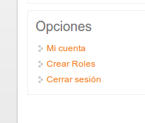

Una vez en la pantalla de crear roles, ingresar el nombre del rol.

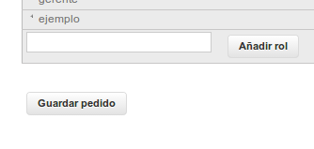

Luego hacemos click en “Añadir rol” y ya el rol creado.

2

Capítulo 3. Usuarios.

¿Qué es un Usuario?

Se denomina así a la persona que tiene derechos especiales en algún servicio por acreditarse en el mismo mediante un identificador y una clave de acceso.

3.1 Crear Usuario

Hacemos click en la pestaña Usuarios.

En la página de Usuarios, hacemos click en Añadir usuario.

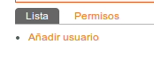

Llenar formulario. (Colocar el Rol o Roles del usuario).

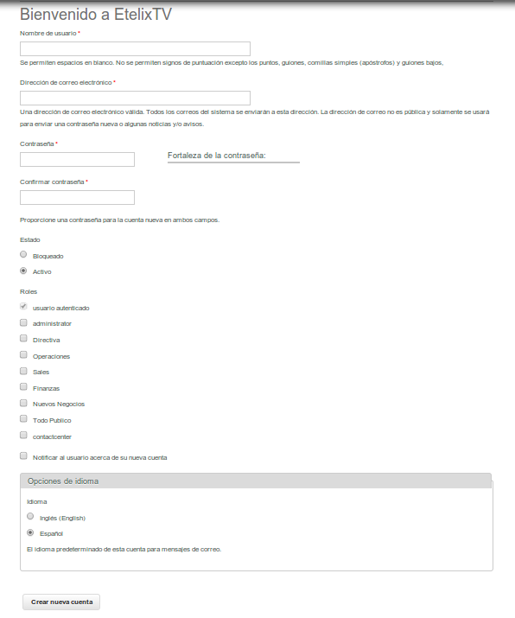

3

Capítulo 4. Tipos de Contenido.

¿Qué es un Tipo de Contenido?

Un tipo de Contenido es una plantilla, esta funciona para clasificar los contenidos, también nos permiten modificar que campos se le van agregar al contenido creado.

A los tipos de Contenido se les puede agregar distintas permisología.

¿Crear un Tipo de Contenido?

Hacer click en Pestaña Estructura e ir a Tipos de Contenido.

Añadir tipos de Contenido.



Llenar el formulario. (La descripción no es obligatoria).

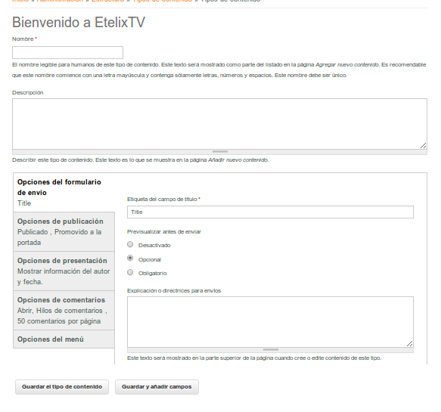

Luego de haber llenado el formulario, hacer click en “Guardar y añadir campos”. Este paso es importante ya que se procede a crear el campo para subir los vídeos.

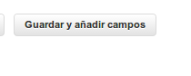

4

En la pantalla de editar los campos del contenido, en “Agregar nuevo campo” colocar un nombre. Ejm (video_nombre_del_rol).

En el tipo de Dato, seleccionar campo seleccionar “Archivo”.

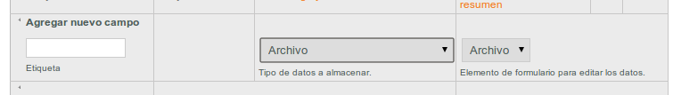

Hacer click en Guardar y aparecerá una pantalla, dejar como aparece allí y hacemos click “Guardar Opciones de Campo”.

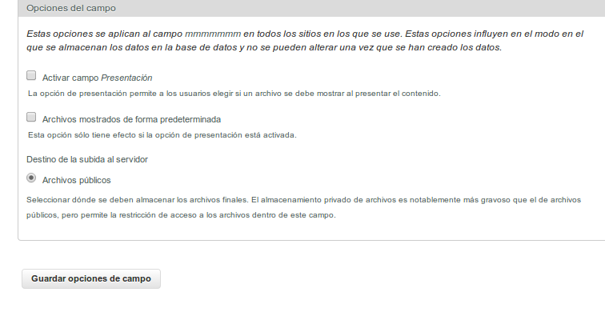

5

Aparecerá otra pantalla en la cual se va a modificar el tipo y tamaño del archivo a subir.

En el campo Extensiones de Archivos Permitidos: Colocar la extensión del tipo de archivo a subir. Ejm: “mp4”, “png”, “jpg”.

Directorio de Archivos: Colocar por defecto “videos”.

Tamaño máximo de subida: Colocar 500 mb.

Descripción: Activar el Campo y hacemos click en Guardar.

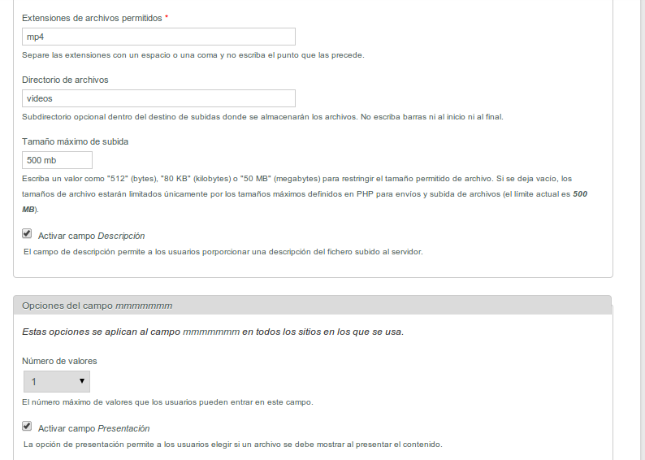

6

Capítulo 5. Contenidos.

¿Qué es un Contenido?

Un Contenido es un bloque que sea crea para agregar contenido a las páginas y presentar la información. Estos tienen la posibilidad de ser comentados, tener una previsualización antes de publicar, además, se pueden modificar para poder agregar items nuevos a cada artículo.

4.1 Crear un Contenido.

Para publicar un Artículo.

Hacer Click en Agregar Contenido (en la parte superior del Menú de Administración).



Luego aparecerán las opciones de todos los tipos de Contenido que se pueden publicar.

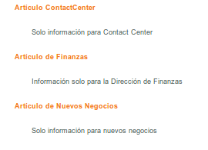

Allí seleccionar el tipo de Contenido a publicar, luego, llenar el formulario que se presenta.

7

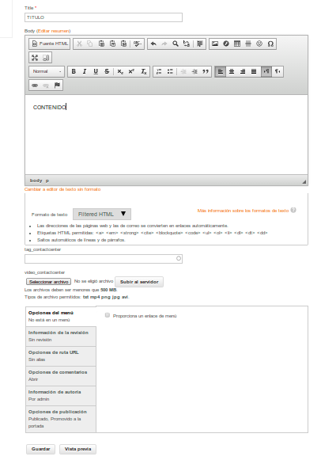

Luego hacemos click en Guardar y ya en contenido esta publicado en el sitio.

8

4.2 Cambiar el modo de visualización del Contenido.

Para la visualización de los vídeos sin tener que entrar al artículo.

Hacemos click en Pestaña Estructura, ir a Tipos de Contenido.

En la Tabla buscar y hacer click en “Administrar Presentación” del artículo que queremos modificarle su presentación.

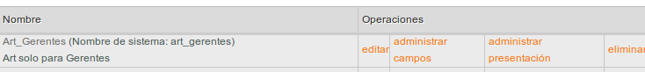

|

Por defecto se marcara la opción de “Predeterminado”. Buscar el campo vídeo del Artículo y colocar el Formato del campo como: “video.js Html 5 Player” para que se pueda ver al entrar al artículo.

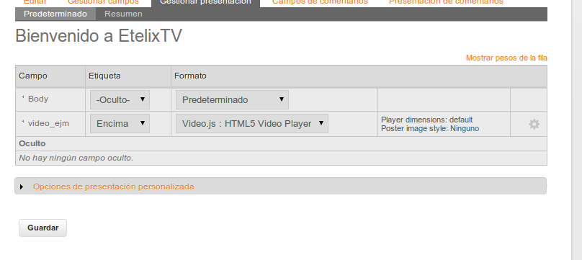

9

Luego ir a la opción Resumen. (en la parte superior de las opciones).

(Aparecerá esta pantalla).

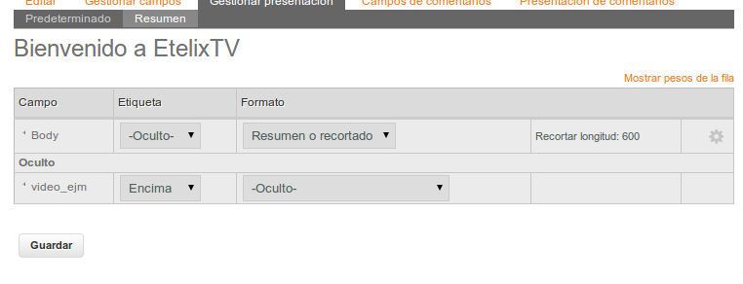

El campo del vídeo, en este ejemplo es “video_ejm” se debe sacar de la tabla oculta en la cual aparece el campo por defecto, para realizar dicha acción se debe hacer click en el campo y arrastrar con el mouse. Luego se debe seleccionar en el Formato del campo “video_ejm” como “video.js Html 5 Player”.



Hacer click en el botón “Guardar” para realizar los campos, de tal manera ya esta configurado este contenido para visualizar su vídeo sin necesidad de tener que ingresar al contenido.

10

Capítulo 4. Permisología.

¿Qué es permisología?

La Permisología son las restricciones que se le da a un grupo de usuarios, estas indican que acciones pueden realizar cada uno de ellos en el Sistema.

4.1 Crear permisología.

Hacemos click en “Crear Roles” En el bloque inicial(a la izquierda de la pagina).



Hacer click en “Permisos” del Rol a modificar.

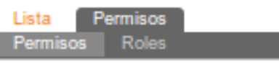

En la nueva pantalla, buscar la opción de “Nodetype Access” y activar el checkbox del contenido que puede ser visto por dicho Rol.

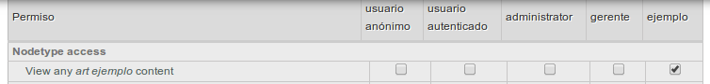

* Para guardar los cambios hacer click en “Guardar Permisos” (al final de la página).

11

Capítulo 5. Vistas.

¿Qué es una Vista?

Una Vista es una pantalla en la cual se puede agregar en ella un contenido especifico, estas pueden ser vista por los usuarios a los cuales se les de el permiso de visualizar dicha página.

5.1 Crear nuevas Vistas.

*Hacemos click en pestaña Estructura en las opciones ir a Vistas.

*Agregar Nueva Vista.

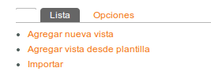

En la pantalla aparecerá un formulario como el siguiente.

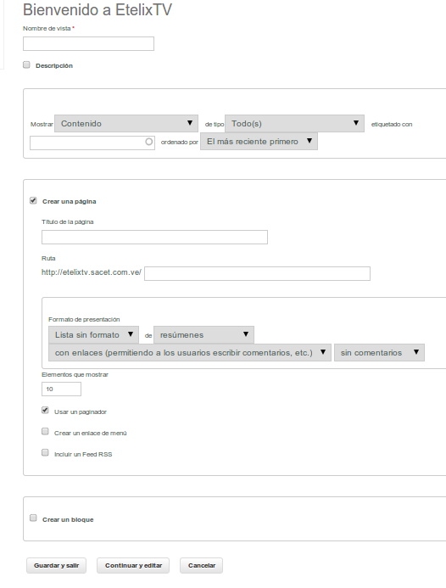

12

** Campos con el mismo nombre (importante).

**Nombre de vista: Nombre de la nueva Vista.

**En mostrar Contenido, seleccionar el tipo de contenido visible en esa Página

(art ejemplo).

**Titulo de la Página: Poner el titulo de la página.

**Ruta: Colocar el mismo nombre de la página.

*Marca el checkbox “Crear un enlace de Menú”.

*Menú: Seleccionar el Menú Principal. Realizar este paso para todas las vistas que verán los roles.

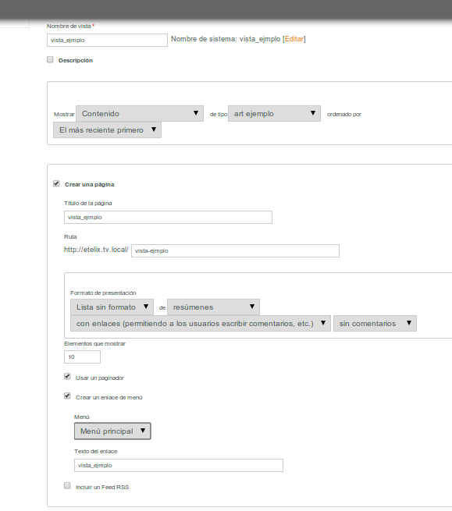

*Guardar y Continuar para agregarle los permisos a la vista.

13

5.2 Permisología a las Vistas.

Las Vistas tienen Permisología para que sólo los roles seleccionados puedan tener acceso al contenido que se visualiza en esa Vista.

Opciones de la Vista.

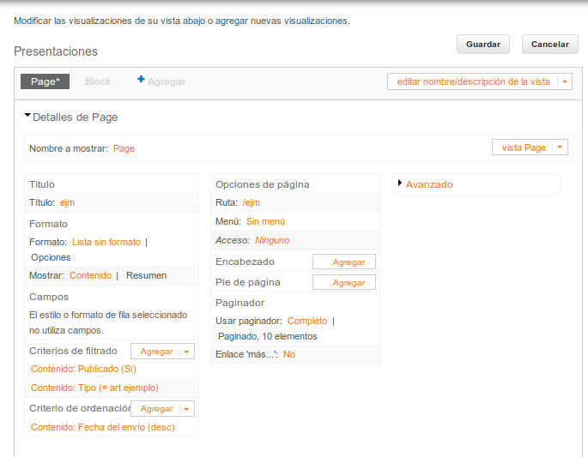

Nota: Si se necesita varios tipos de artículos en una vista, buscar criterios de filtrado y hacer click en contenido. En la página que aparece marcar los artículos que se necesitan mostrar.

* Hacer click en la opción de “acceso” .



14

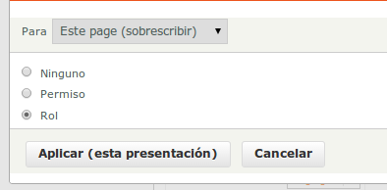

*Aplicar, luego activar los checkbox de los Roles que podrán ver esa página.

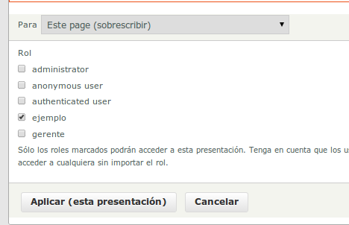

*Aplicar y Guardar. (Botón en la parte superior).

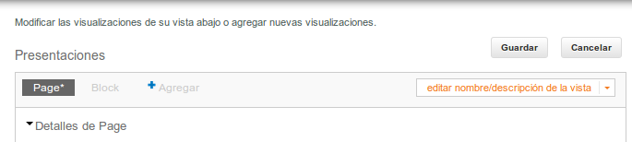

Siguiendo los pasos explicados, los usuarios podrán ver en su página de inicio sólo los artículos con sus vídeos y solo aquellos que sean permitidos por el administrador, al igual que las opciones en su menú.